ながす家庭教育１０か条
～子どもを真ん中に～

①きちんと食事を取り、規律ある生活をさせましょう
「早寝・早起き・朝ごはん」を守りましょう
②読書好きな子どもに育てましょう
家族で本を読む雰囲気を作りましょう
③我慢する心を育てましょう
物を与えすぎない、きついことを我慢させるなどして、忍耐力を育てましょう
④自分で考える力を育てましょう
勉強や課題はできるだけ自分で解決させましょう
⑤善悪が分かる子どもに育てましょう
善いことはしっかり誉め、悪いことは厳しくしかりましょう
⑥あいさつができる元気な子どもに育てましょう
親が率先して地域の人（大人、子ども）にあいさつしましょう
⑦「ありがとう」の感謝の心を育てましょう
口に出して「ありがとう」を言える子どもに育てましょう
⑧自己を愛し、他者を大切にする心を育てましょう
自分を大切にし、他者を思いやる心をそだてましょう
⑨労働を進んでする子どもに育てましょう
家の手伝いやボランティアなどをさせましょう
⑩ふるさとを愛する気持ちを育てましょう
地域の人や文化や歴史を学ぶ機会を多く持たせましょう
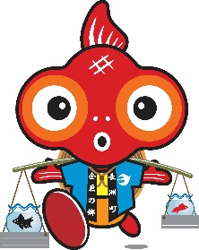
平成２８年３月 作成
長洲町教育委員会

